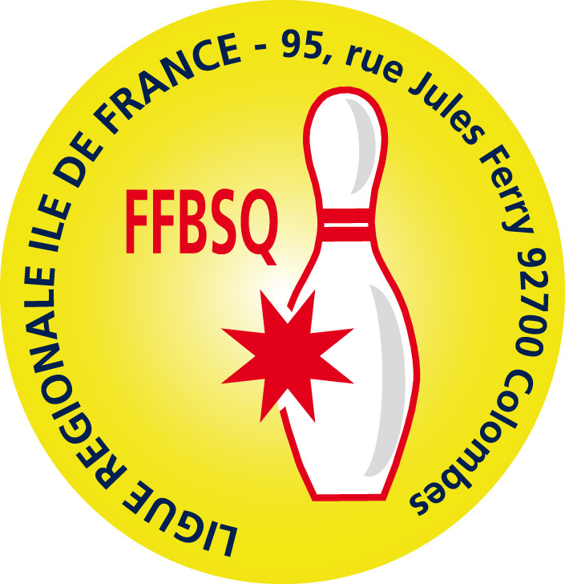
LIGUE RÉGIONALE ILE DE FRANCE - F.F.B.S.Q. – Adhérent CROSIF
Organisme de Formation Professionnelle n° 1192-14227-92 – Ministère de l’Emploi et de la Solidarité
Siège Social : 95 Rue Jules Ferry - 92700 COLOMBES – Mobiles : 06.68.53.23.79 / 06.60.47.56.81 - E-Mail : lr.iledefrance@ffbsq.org
Site LRIDF : www.Lridfbowling.fr
Secrétariat administratif : 5 Rue du Rossignol – Résidence Les Acacias – Bât. A3 – Appt. 66 – 33600 PESSAC
Tél. 06 72 40 81 78 - E-Mail : cifruiz@aol.com
CHAMPIONNAT DE FRANCE DES CLUBS 2025 – 2026
DIVISIONS RÉGIONALES - HOMMES
Bulletin AVEC Paiements DATE LIMITE 16 OCTOBRE 2025 [inclus]
PASSER CETTE DATE => Toute INSCRIPTION incomplète SERA REFUSÉE
------------------------------------------------------------------------------------------------------------------------------------------------------------------
NOM DU CLUB……………………………………………………………………………….…………………
------------------------------------------------------------------------------------------------------------------------------------------------------------------
DEMANDE son inscription au Championnat de France des Clubs 2025–2026 OUI – NON (rayer la mention inutile)
RÉGIONALE 1◻ (2 poules de 10 équipes) RÉGIONALE 2◻ (poule(s) de 6 en fonction des inscriptions)
RENONCE à son inscription en division régionale du CDC 2025–2026 OUI – NON (rayer la mention inutile)
-------------------------------------------------------------------------------------------------------------------------------------------------------------
COMPOSITION DE L’ÉQUIPE – Indiquer UNIQUEMENT 5 NOMS
Vérification des licences déposées au secrétariat administratif de la L.R.I.D.F.
Pos. | Nom – Prénom PAS + de 5 NOMS | « C »  Pour le  capitaine d’équipe | N° de Licence | Moyenne Listing Août 2025
1
2
3
4
5
-------------------------------------------------------------------------------------------------------------------------------------------------------------------
TRES IMPORTANT
Inscriptions validées A RÉCEPTION du BULLETIN AVEC les PAIEMENTS
-------------------------------------------------------------------------------------------------------------------------------------------------------------------
INSCRIPTION (1 bulletin + 4 chèques « club » PAR ÉQUIPE)

Compléter CORRECTEMENT et LISIBLEMENT le bulletin, SANS OUBLIER le NOM du CLUB.
Bulletin + 4 Chèques à envoyer à l’adresse ci-après :
Mme TRAINEAU / L.R.I.D.F. - 5 Rue du Rossignol - Résidence Les Acacias – Bât. A3 – Appt. 66 – 33600 Pessac

PAIEMENTS (encaissés la semaine précédant la journée) à l’ordre de LRIDF / FFBSQ :
POULES DE 10 EQUIPES POULES DE 6 EQUIPES
● Un chèque de 247,00 € (inscription + lignes 1ère journée)  Un chèque de 175,00 € (inscription + lignes 1ère journée)
● Un chèque de 162,00 € (lignes 2ème journée)  Un chèque de 90,00 € (lignes 2ème journée)
● Un chèque de 162,00 € (lignes 3ème journée)  Un chèque de 90,00 € (lignes 3ème journée)
● Un chèque de caution par équipe (obligatoire) : 250,00€  Un chèque de caution par équipe (obligatoire) : 250,00€


NON AUTORISÉS
► Chèque global Dames + Hommes
► Chèque global pour 1 équipe (tant pour les « D » que pour les « H »)
► Chèque global pour plusieurs équipes d’une même division (tant pour les « D » que pour les « H »)
► Virements bancaires
AUCUNE DEMANDE DE PAIEMENT SPÉCIFIQUE NE SERA ACCORDÉE.
-------------------------------------------------------------------------------------------------------------------------------------------------------------------
CHÈQUE DE CAUTION – CDC 2025-2026
 Un forfait déclaré  caution encaissée.
 Aucun forfait  chèque de caution détruit par le secrétariat administratif de la ligue à l’issue de la compétition.

